**Họ tên:** Phạm Thị Hồng Linh

**MSSV:** B1809365

**CẤU HÌNH LẠI THƯ MỤC ROOT CỦA NGƯỜI DÙNG DỊCH VỤ FTP**

Cấu hình lại ftp server để chỉ cho phép người dùng thấy home directory của họ, không cho phép người dùng xem toàn bộ cây thư mục của ftp server

* Dùng lệnh **sudo nano /etc/vsftpd.config**

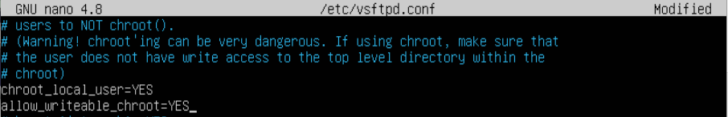

* Khởi động lại ftp server:

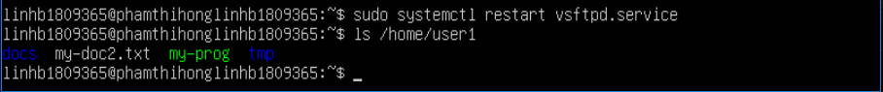

* Từ Ubuntu Desktop, nối kết lại ftp server với tài khoản user1

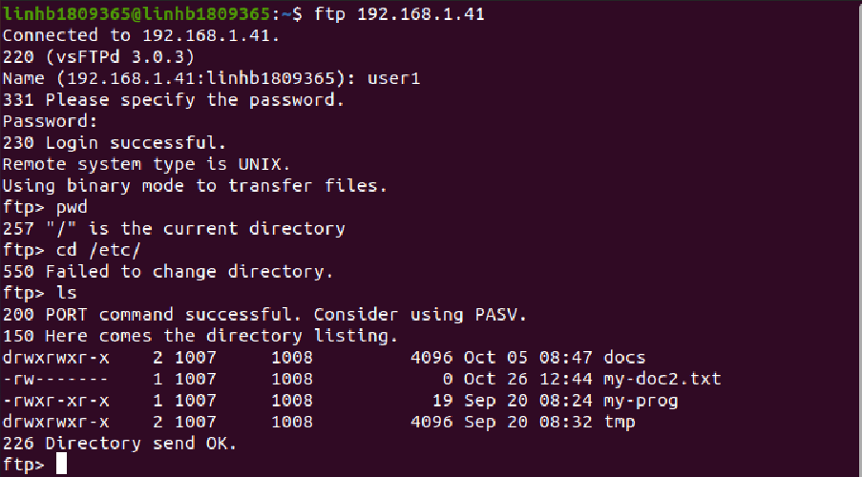

* Ta thấy người dùng user1 chỉ có thể truy cập vào thư mục cá nhân của user1
* Có thể xem thư mục /usr của ftp server:

